**LAPORAN PRAKTIKUM PEMOGRAMAN BERORIENTASI OBJEK 11**

**“**Tugas prak 11**”**



Nama :

*Diva Cahya Hakim - 4523210037*

**Dosen : Adi Wahyudi Pribadi**

**S1 Teknik Informatika**

**Fakultas Teknik**

**Universitas Pancasila**

**2024/2025**

1. Jika kamu membaca source code dengan seksama, pasti mengerti objek member dan objek buku. Sebutkan objek-objek tersebut!

* Objek Buku
  + Isbn : ISBN untuk buku
  + Title : Judul buku
  + Author : Penulis Buku
  + Borrowed : Status apakah buku sedang dipinjam
* Objek Member
  + Id : ID untuk anggota
  + Name : Nama anggota
  + BorrowedBooks : Daftar buku yang dipinjam anggota
  + Fine : Denta yang dimiliki anggota

1. Buatkan skenario member mencari buku, meminjam buku

Mencari Buku

* Member login ke sistem dan memilih ‘Member’ lalu ‘Daftar buku yang tersedia’
* Sistem menampilkan daftar semua buku yang tersedia

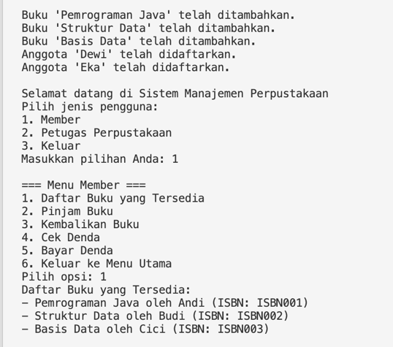

Meminjam Buku

* Member mencari buku untuk dipinjam dengan memasukan id anggota dan isbn buku
* Jika buku tersebut tersedia dan proses peminjaman berhasil, status buku akan diperbarui menjadi "dipinjam".

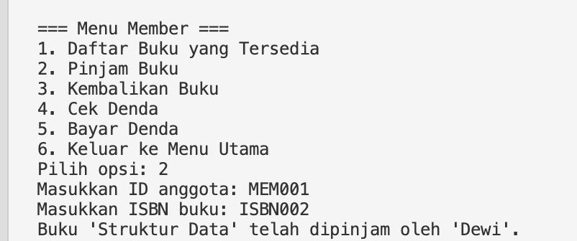

1. Buatkan skenario petugas menambah buku, menambah member, melihat daftar buku, melihat daftar member

Menambah Buku

* Petugas menambahkan detail buku baru seperti judul buku, penulis, isbn.
* Lalu sistem akan menyimpan data buku dan menampilkan pesan konfirmasi bahwa buku berhasil ditambahkan.

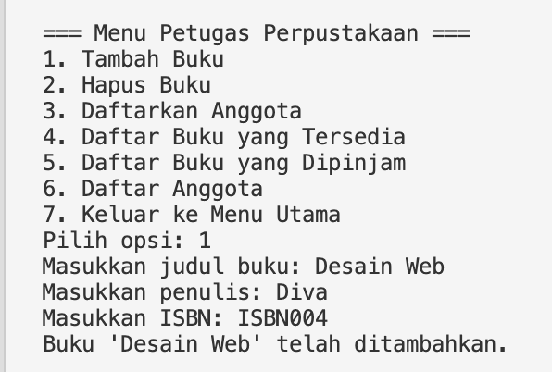

Menambah Member

* Petugas menambahkan data anggota baru seperti nama dan id anggota.
* Lalu sistem akan menyimpan data anggota dan menampilkan pesan konfirmasi bahwa anggota berhasil didaftarkan.

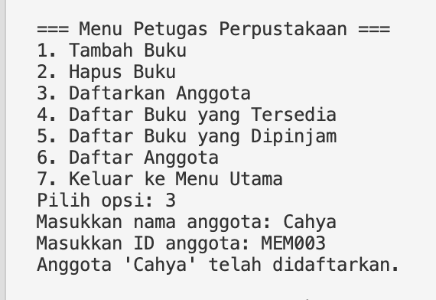

Melihat Daftar Buku

* Petugas memilih ‘daftar buku yang tersedia’ untuk melihat daftar buku.
* Lalu sistem akan menampilkan semua daftar buku

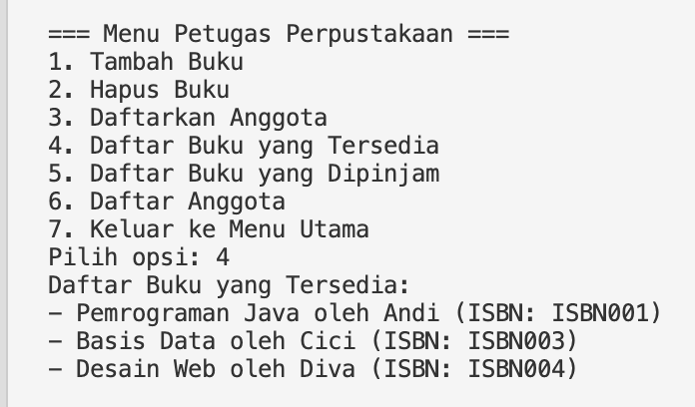

Melihat Daftar Member

* Petugas memilih ‘daftar anggota’ untuk melihat daftar anggota.
* Lalu sistem menampilkan semua daftar anggota, termasuk nama, id dan daftar buku yang dipinjam.

